Работа с 3d графикой. Загрузка 3d моделей.
В данном уроке мы отобразим на экране 3d модель автомобиля. Загрузка 3d модели будет производиться из glTF-файла. glTF (Graphics Language Transmission Format) — это стандартный формат файла для трехмерных сцен и моделей. Файл glTF использует одно из двух возможных расширений файла: .gltf (JSON/ASCII) или .glb (двоичный). Сцены из Blender можно экспортировать в .gltf и в .glb файлы.
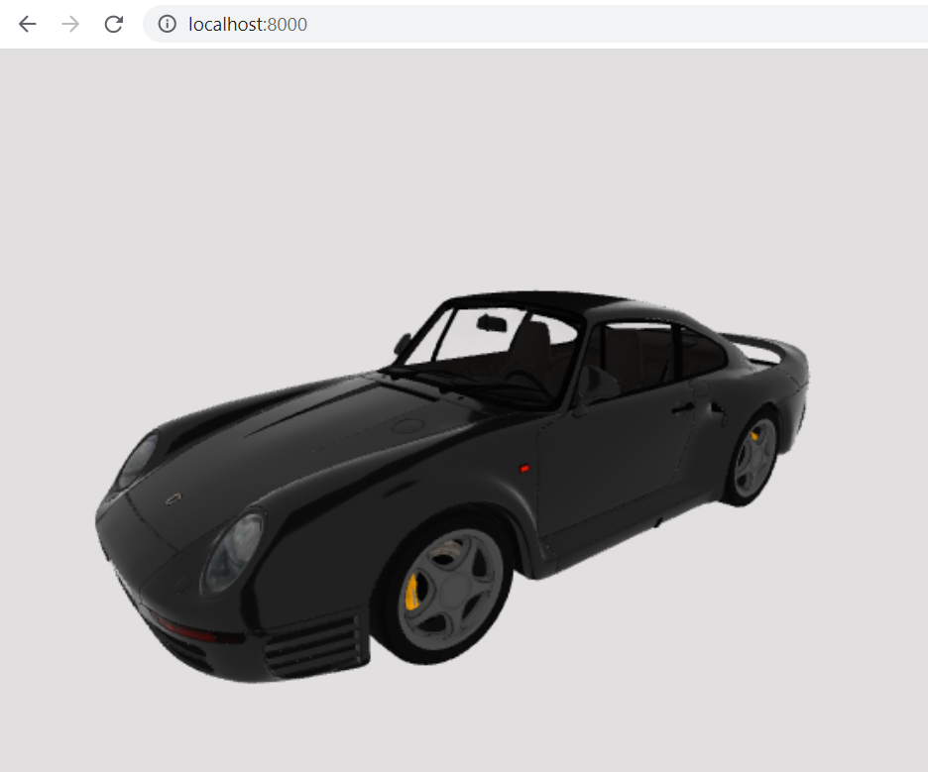
ЗАДАНИЕ
#A
Загрузить и отобразить на экране какую-либо модель(из glTF-файла). Для загрузки модели использовать GLTFLoader. Для управления камерой использовать класс OrbitControls. Инструкцию попросить у преподавателя.
#B
Разработать самостоятельно программу для отображения на экране 3d модели. Использовать другой формат (например collada или obj; не тот что в пункте A, не glTF). Для управления камерой использовать класс OrbitControls.

Инструкция
1) Создать папку, в которой будет находиться весь проект. В данную папку поместить
- mongoose сервер (можно сервер поменять, если вы предпочитаете другой)
- файл index.html
- папка three.js-master (это библиотека, которую вы скачали с сайта three.js)
- папка models (здесь будут храниться 3d модели)
В итоге должно получиться что-то подобное:
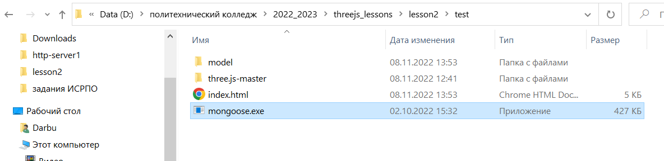

В файле index.html нужно ввести следующий код:
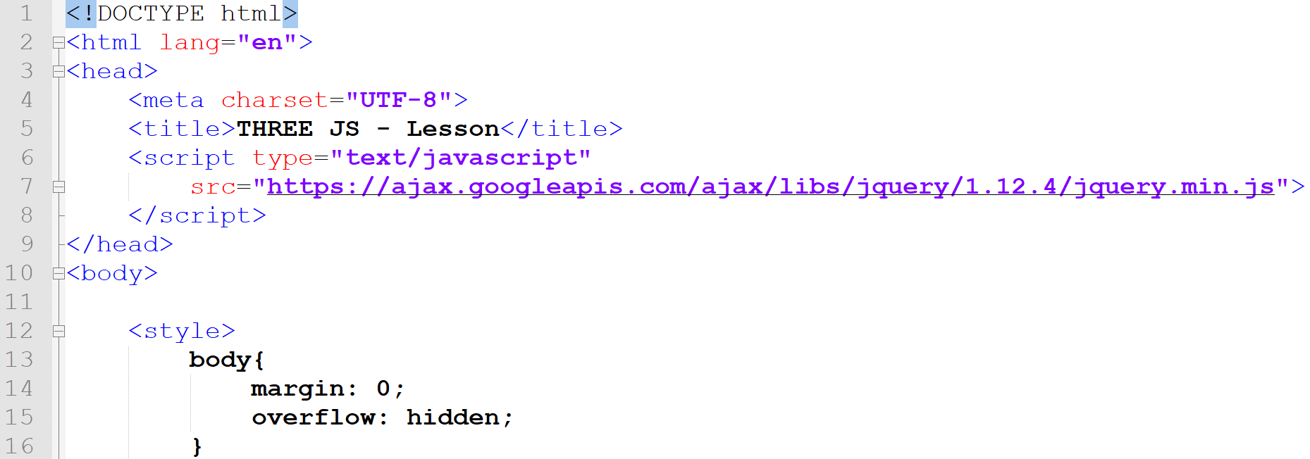
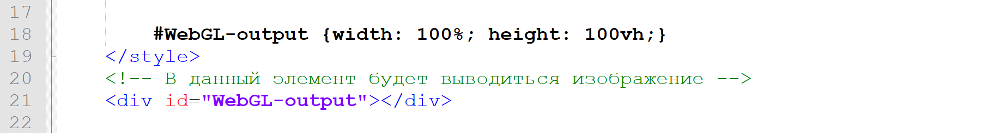
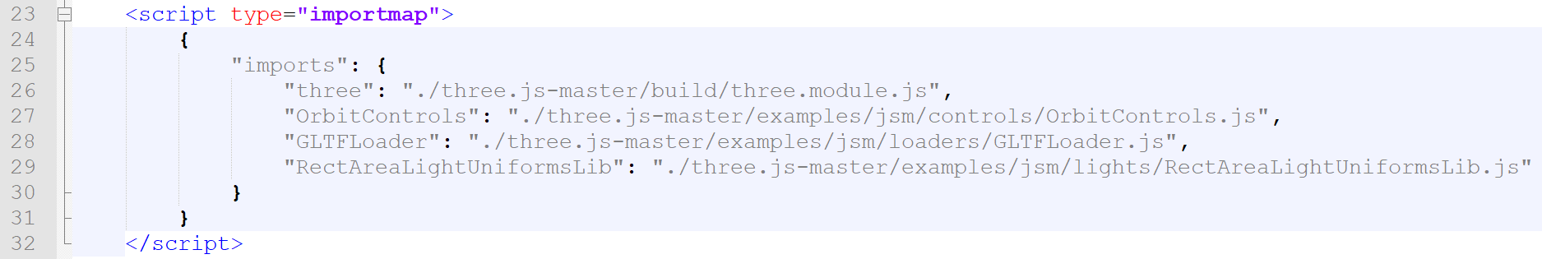
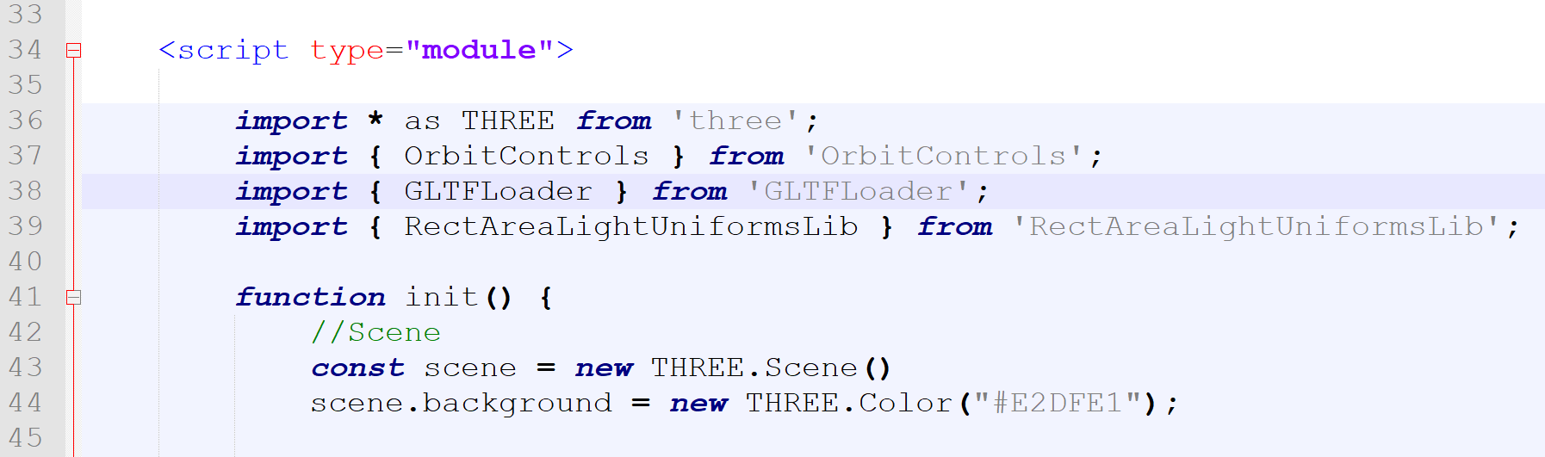
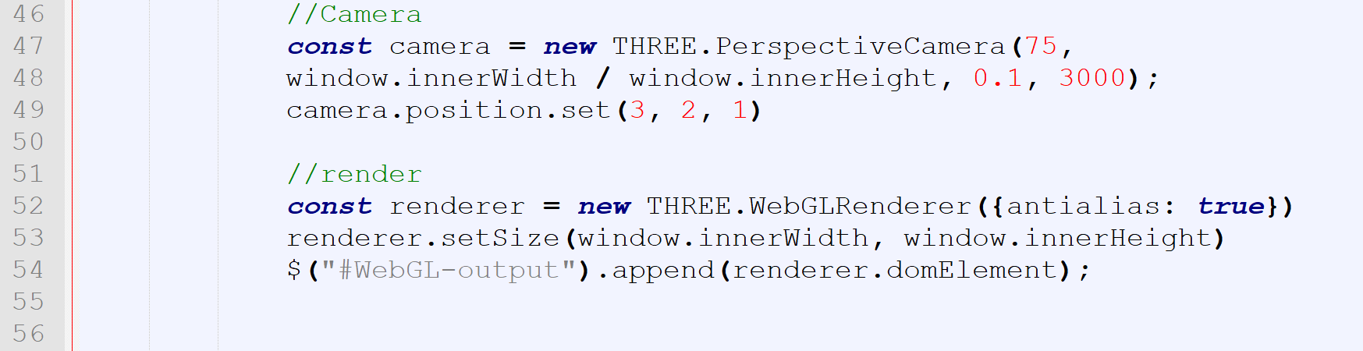
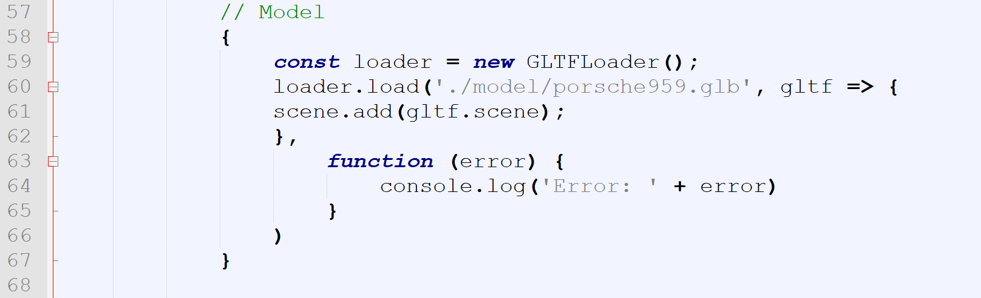
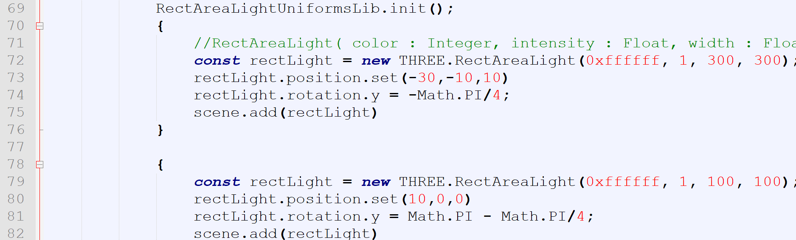
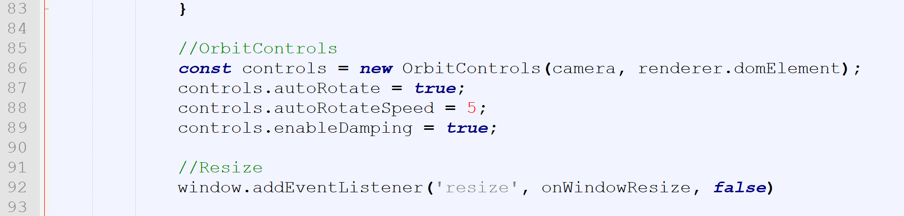
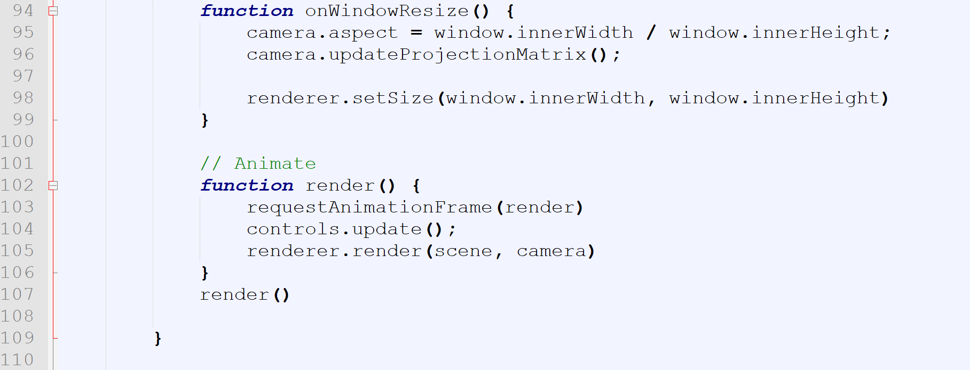

В предыдущей работе (в инструкции) библиотека three.js была подключена «старым» способом через <script src=”путь”></script>. Здесь в строках 23-32 указываются пути к js-файлам в папке three.js-master. Карты импортов задаются с помощью тега script с атрибутом type="importmap" в формате JSON. В строках 36-39 импортируются выбранные нами сущности. В строка 43-54 используется код из предыдущей лаб-ой по three.js, а именно создается сцена, камера, рендер. В строках 58 – 68 с помощью GLTFLoader загружается 3d модель из файла. В строка 69-83 добавляется пара источников света RectAreaLight (параметры конструктора: цвет, интенсивность, ширина, высота). В строках 86-89 устанавливается OrbitControls для камеры. Т. е. камера будет вращаться вокруг определенной цели (target).
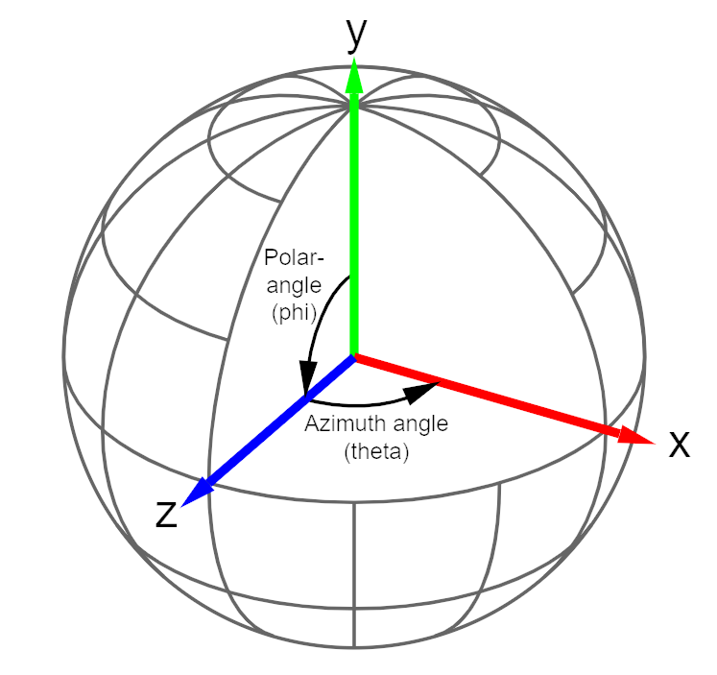
В строках 92-100 указывается реакция на изменение окна. В строках 101-107 код постоянно перерисовывает картинку.
Документация:
1) https://docs.blender.org/manual/en/2.82/addons/import_export/scene_gltf2.html
2) https://en.wikipedia.org/wiki/GlTF
3) https://discourse.threejs.org/t/materials-not-rendering-when-using-gltfloader/15628/2
4) https://discoverthreejs.com/book/introduction/get-threejs/
5) https://threejs.org/docs/#api/en/lights/RectAreaLight
6) https://threejs.org/docs/#examples/en/controls/OrbitControls
7) https://threejs.org/docs/#examples/en/loaders/GLTFLoader

